Лабораторная работа «Строение моллюсков»
Цель: изучить внешнее и внутреннее строение моллюсков.
- Перечислите основные признаки моллюсков.
- Зарисуйте раковину двустворчатого моллюска, сделайте обозначения (вершина, годичные кольца)
- Зарисуйте раковину брюхоногого моллюска, сделайте обозначения (вершина, устье, спиральный завиток).
- Чем образованы наружный и внутренний слои раковины?
- Рассмотрите рисунок «Внутреннее строение беззубки» и напишите, что обозначено цифрами 1-13.
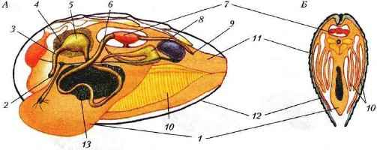

- Распределите моллюсков по классам: виноградная улитка, беззубка, кальмар, прудовик малый, устрица, гребешок, осьминог, легочный моллюск, камнеточец, наутилус, жемчужница, торедо, каракатица, слизень.
- Сравните внутреннее строение моллюсков и кольчатых червей, перечислите черты усложнения внутренней организации моллюсков.

